9.2 Willekeurige driehoeken oef 20

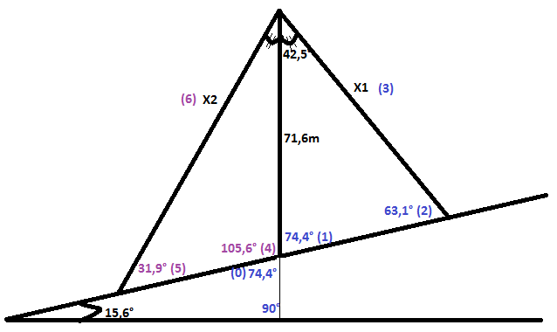

(0) een rechthoekige driehoek heeft een hoek van 90° en het totaal van de 3 hoeken is 180°

DUS 180° - 15,6° - 90° = 74,4°

(1) hoek (1) is 74,4° omdat het een overstaande hoek is van (0)

(2) hoek (2) is 63,1° omdat de 3 hoeken van een driehoek samen 180° zijn en 180°- 42,5° - 74,4° = 63,1°

(3) zijde (3) wordt berekend met de formule $\frac{sin⁡(α)}{a}= \frac{\sin{(β)}}{b}= \frac{sin⁡(γ)}{c}$

sin (63,1°) = sin (74,4°) 🡪 X1 = 71,6 \* sin (74,4°) = 77,3m

71,6 X1 sin (63,1°)

(4) Hoek (4) vormt samen met hoek (1) 180°, het zijn supplementaire hoeken en is dus 180° - 74,4° = 105,6°

(5) hoek (5) is 31,9° omdat de 3 hoeken van een driehoek samen 180° zijn en 180° - 42,5° - 105,6° = 31,9°

(6) zijde (6) wordt berekend met de formule $\frac{sin⁡(α)}{a}= \frac{\sin{(β)}}{b}= \frac{sin⁡(γ)}{c}$

sin (105,6°) = sin (31,9°) 🡪 X2 = 71,6 \* sin (105,6°) = 130,5m

X2 71,6 sin (31,9°)

Antwoord: De lengte van de 2 kabels zijn 77,3 meter en 130,5 meter lang.